Daten und Informationen
In der heutigen Zeit hört man häufig Begriffe wie „Informations- und Wissensgesellschaft“, „Datenflut“, „Informationssuche“ aber auch „Datenschutz“ und „Datensicherheit“. Oft werden diese Begriffe miteinander vermischt. In diesem Abschnitt soll der Zusammenhang der Begriffe erläutert und ihre Bedeutung für die Informatik dargestellt werden.

Daten, Information, Wissen
Zunächst soll der Zusammenhang zwischen den Begriffen Daten, Information und Wissen dargestellt werden.
- Daten sind Zeichen und Symbole, die in einer gewissen Form angeordnet werden.
- Wenn man Sie in einem bestimmten Zusammenhang (Kontext) sieht, erlangen sie eine Bedutung, sie werden zur Information. Zeichen und Symbole, die in ihrer Anordnung keine Bedeutung ergeben, sind keine Daten.
- Wenn nun ein Mensch oder eine Maschine Informationen sammelt und miteinander verknüpft entsteht Wissen. Auf Grund dieses Wissens ist der Mensch oder die Maschine in der Lage, Entscheidungen zu treffen.
Beispiel:
Die Zahlenreihen 44, 45, 46 haben zunächst erst einmal keine Bedeutung. Es handelt sich um Daten. Wenn man die Zahlenreihen in einem bestimmten Kontext sieht, z.B. an einem Schuhregal im Sportartikelgeschäft, erhält man die Information über die Schuhgröße der Schuhe, die in dem Regal stehen. Wenn man nun noch die Information über die eigene Schuhgröße hat, besitzt man dass Wissen, um sich die richtigen Schuhe auszuwählen. Man kann also auf Grund des Wissens Entscheidungen treffen.
Noch etwas ausfhrlicher wird der Zusammenhang hier dargestellt.
1) 2)

Weitergabe von Informationen
Informationen können nicht einfach ausgetauscht werden. Sie müssen zunächst in in geeignete Form (Daten) gebracht werden. Diese Daten nennt man dann Repräsentant (Stellvertreter) der ursprünglichen Information. In dieser Form werden sie dann weitergegeben und interpretiert. Das folgende Schema stellt den Prozess dar.
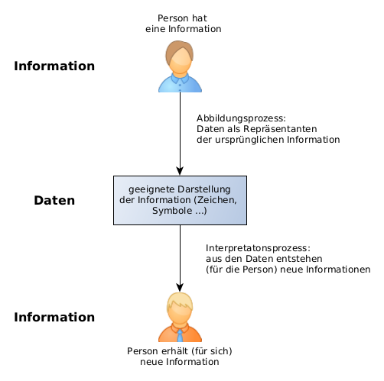
Beispiel:
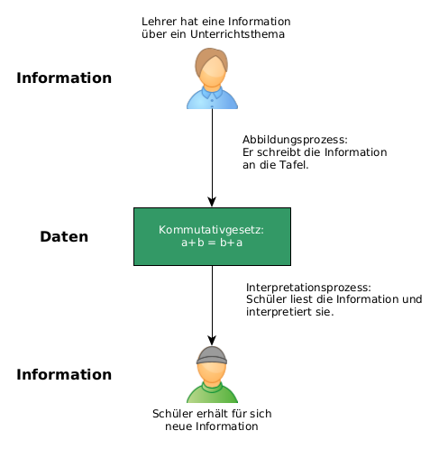

Informationsverarbeitung in Informatiksystemen
Auch in Informatiksystemen findet dieser Informationsverarbeitungsprozess statt. Hier werden die Informationen mit Hilfe von Anwendungsprogrammen vom einem Nutzer aus der realen Welt in eine für den Computer lesbare (digitale) Form gebracht (abgebildet) und auf Speichermedien (Festplatte, USB-Stick …) abgespeichert. Diese Daten können nun im Datenverarbeitungsprozess für weitere Anwendungsprogramme nutzbar gemacht werden bzw. können Sie auch über Netzwerke weitergegeben werden. Die weiteren Anwendungsprogramme bereiten die Daten dann so auf, dass sie von Personen in der realen Welt wahrgenommen. Diese Personen interpretieren die Darstellung und erhalten dadurch für sich neue Informationen.
Die folgende Abbildung stellt den Prozess schematisch dar:
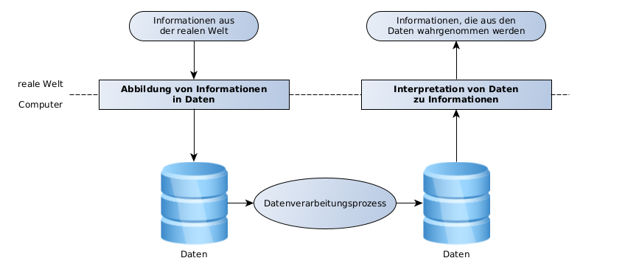
3)
Beispiel:
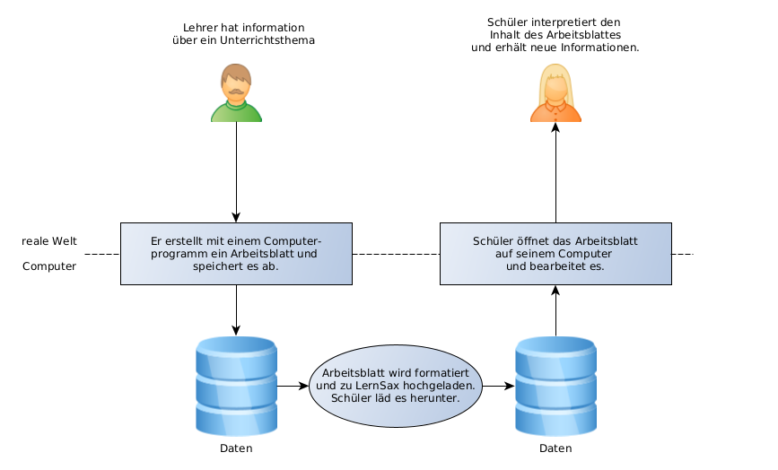

Gegenstand der Informatik
Aus dem letzten Beispiel erkennt man auch mit was sich die Informatik beschäftigt. Informationen werden in Informatiksystemen in Form von Daten abgespeichert. Diese Daten werden verarbeitet und transportiert. Sie können dann in anderen Anwendungen angezeigt und interpretiert werden. Dadurch erhält man neue Informationen.
Im Wort Informatik kommen auch die Worte Information und Automatik vor. Man kann also sagen:
Die Informatik ist die Wissenschaft von der automatischen Verarbeitung von Informationen.

Teilgebiete der Informatik

1)
2)
3)Duden Profilinformatik, Duden Schulbuchverlag, Berlin 2014

